陕西省党校系统  中国特色社会主义研究中心 | 文 件

陕系统研发〔2018〕4号

关于2018年度课题立项的通知

各会员单位、省委党校各教研部门:
陕西省党校系统中国特色社会主义研究中心干事会会议于2018年3月28日在西安召开，以“新时代目标与陕西发展‘五新’战略”为主题，审议确立了研究中心2018年度课题53项，其中一般课题44项、自助课题9项，现予以发布。
请各会员单位和省委党校各教研部门，及时通知立项课题主持人抓紧开展研究工作，同时要加强对课题研究的管理指导督查，积极为教研人员完成课题创造条件，确保课题高质量按时完成。
2018年度课题研究及其成果具体要求如下:
1、紧扣主题开展研究，于2018年11月底之前完成7000字以内的研究报告或理论文章。
2、课题成果必须以A4纸双面打印并加封面(封面样式在省党校科研处相关网页下载)，正文内不允许出现作者单位和姓名。
3、课题成果采取先交流研讨、后评审验收的形式进行。各会员单位根据本单位承担课题研究进展情况，推荐一名课题主持人参加研究中心拟于下半年召开的理论研讨会(会议具体时间、地点及有关要求另行通知)进行交流，参加研讨交流的课题成果在最终验收评奖中计一定分值。课题组根据研讨交流情况，对课题成果进一步修改完善后，最终成果报送研究中心办公室(地址:西安市小寨西路119号，邮编：710061)，由研究中心办公室统一组织评审。
为鼓励学术创新、规范学术行为，促进课题研究质量提升，参照省委党校科研管理相关规定，从2018年起，对研究中心课题管理作如下改革：⑴所有立项课题成果在结项时进行重复率检测，重复率达25%-35%的总分减8分，重复率≥35%的直接撤项处理；⑵不再设立重点课题，所有立项课题成果结项前在省级以上报纸或核心以上刊物发表的，当年按重点课题结项并直接定为一等奖；⑶省委党校立项课题由省委党校按其他校级课题给予科研经费资助，其他各会员单位可参照执行。

附件：《陕西省党校系统中国特色社会主义研究中心2018年度立项课题目录》

陕西省党校系统
中国特色社会主义研究中心
2018年4月16日

附件
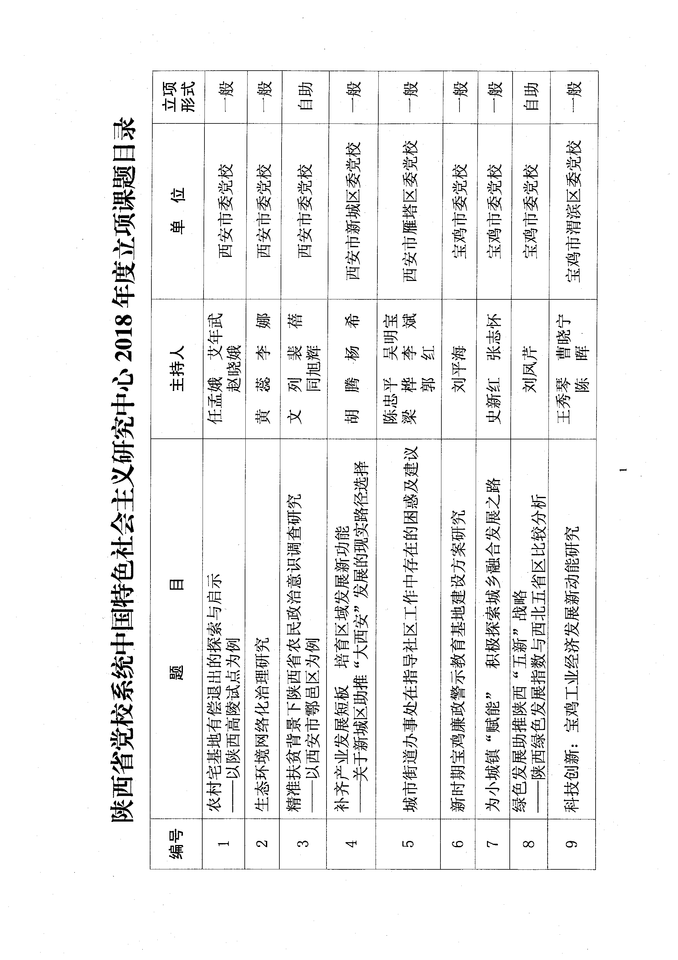
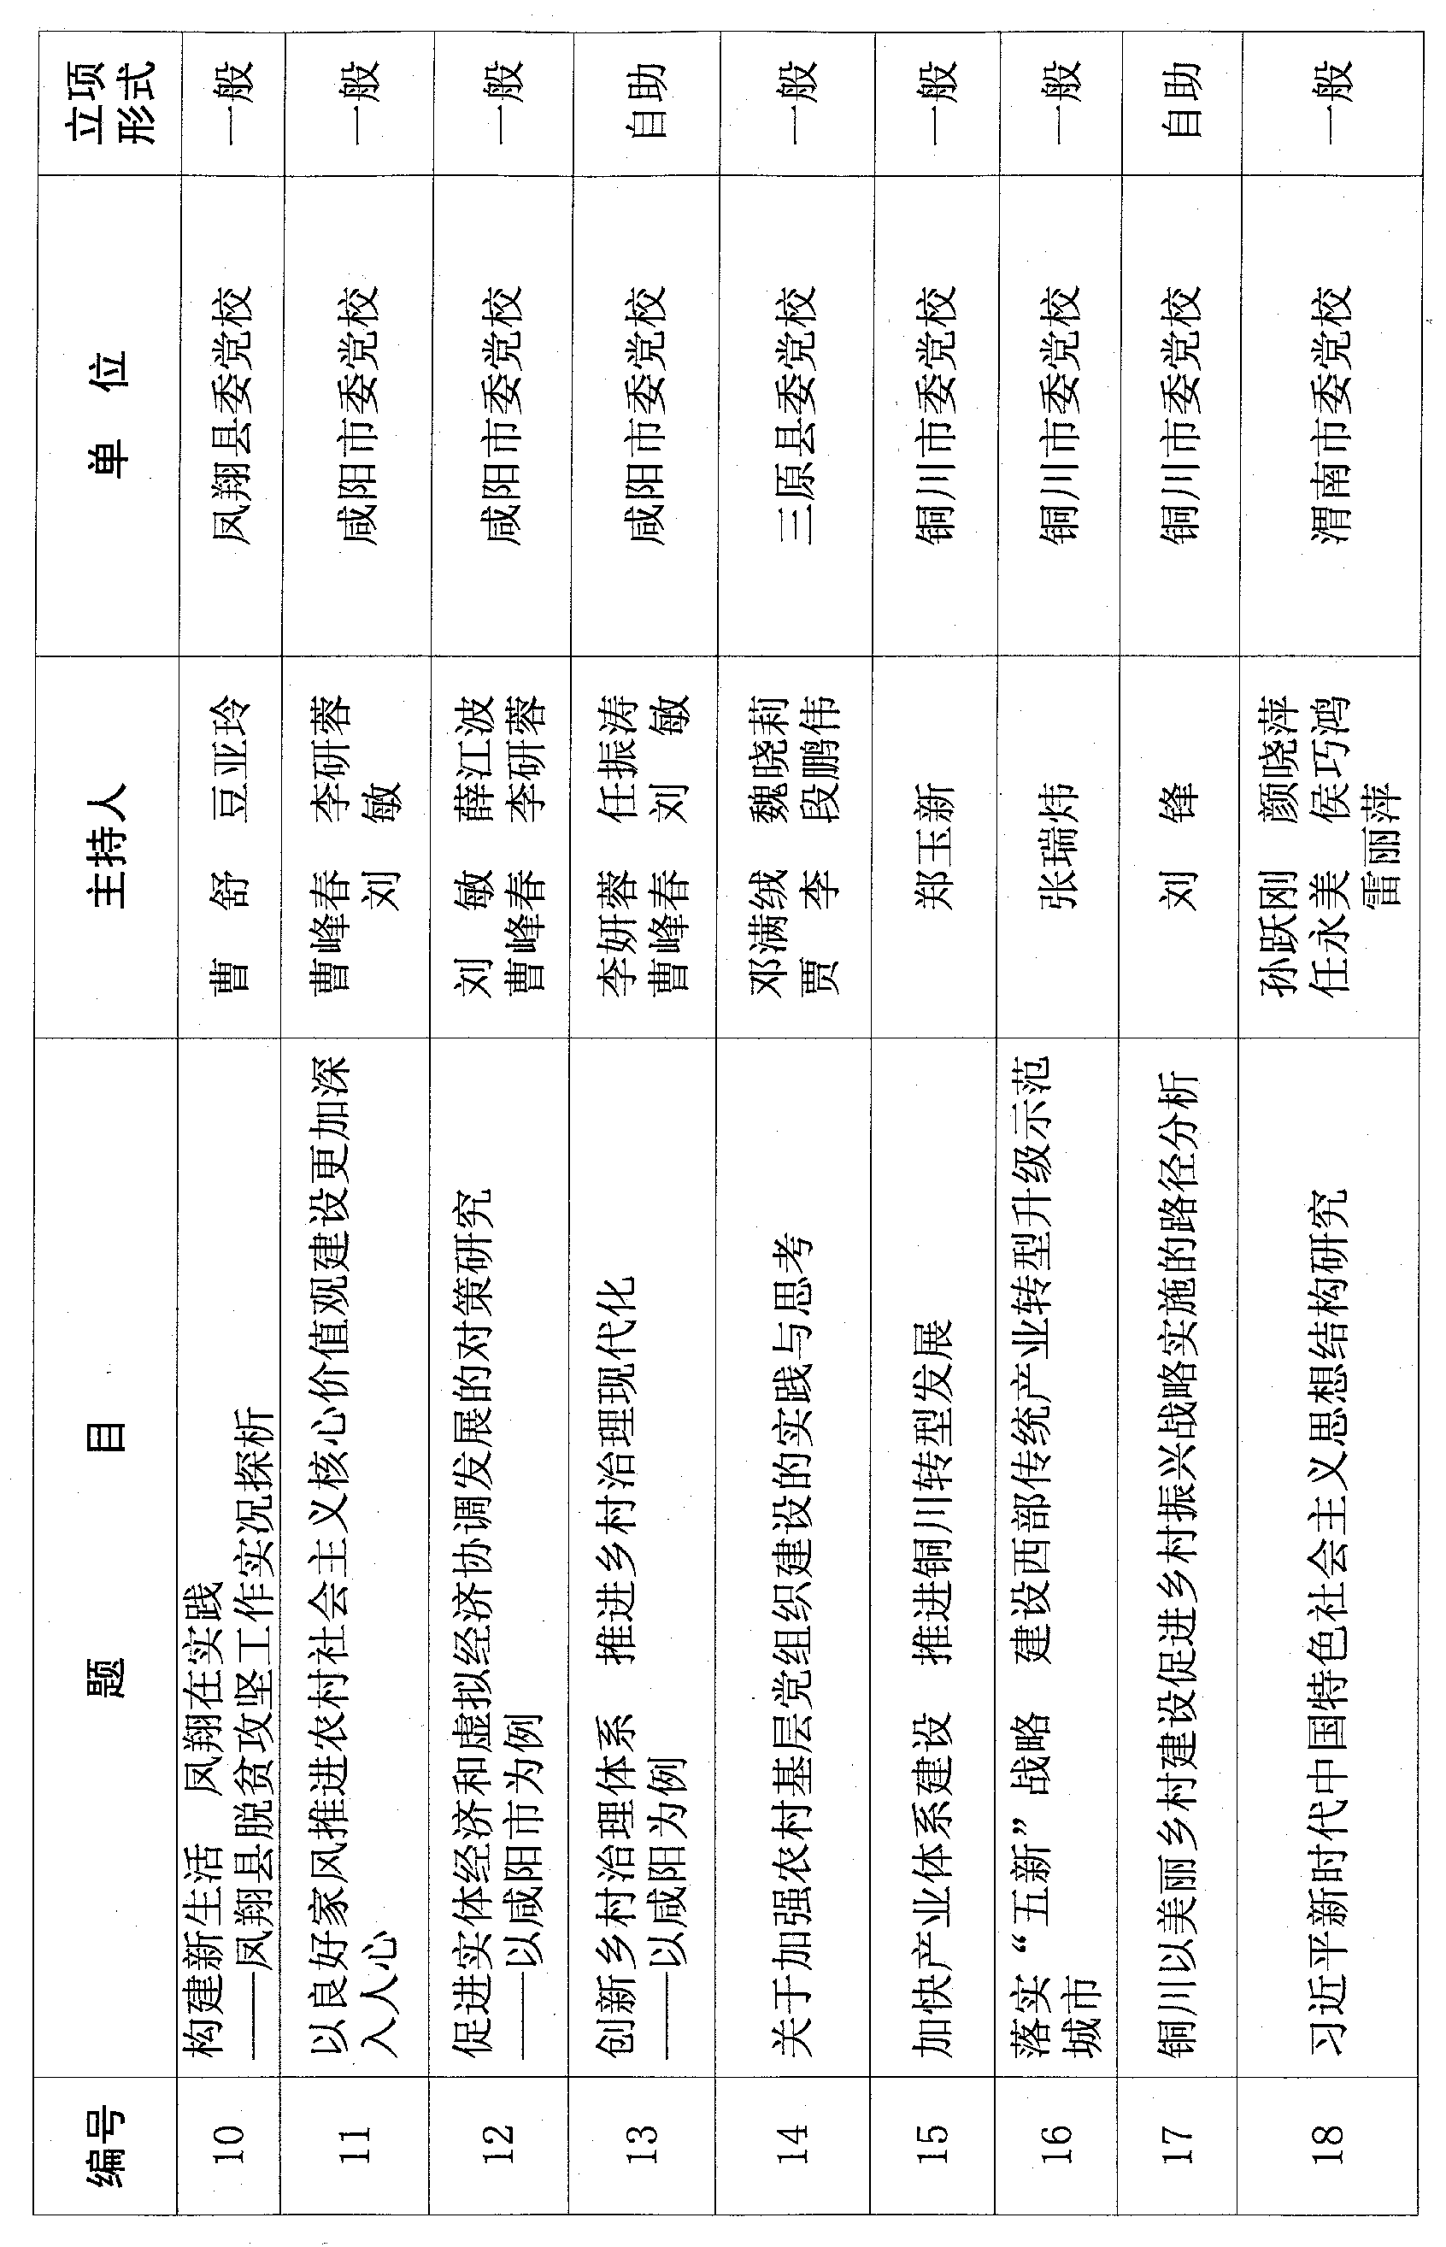
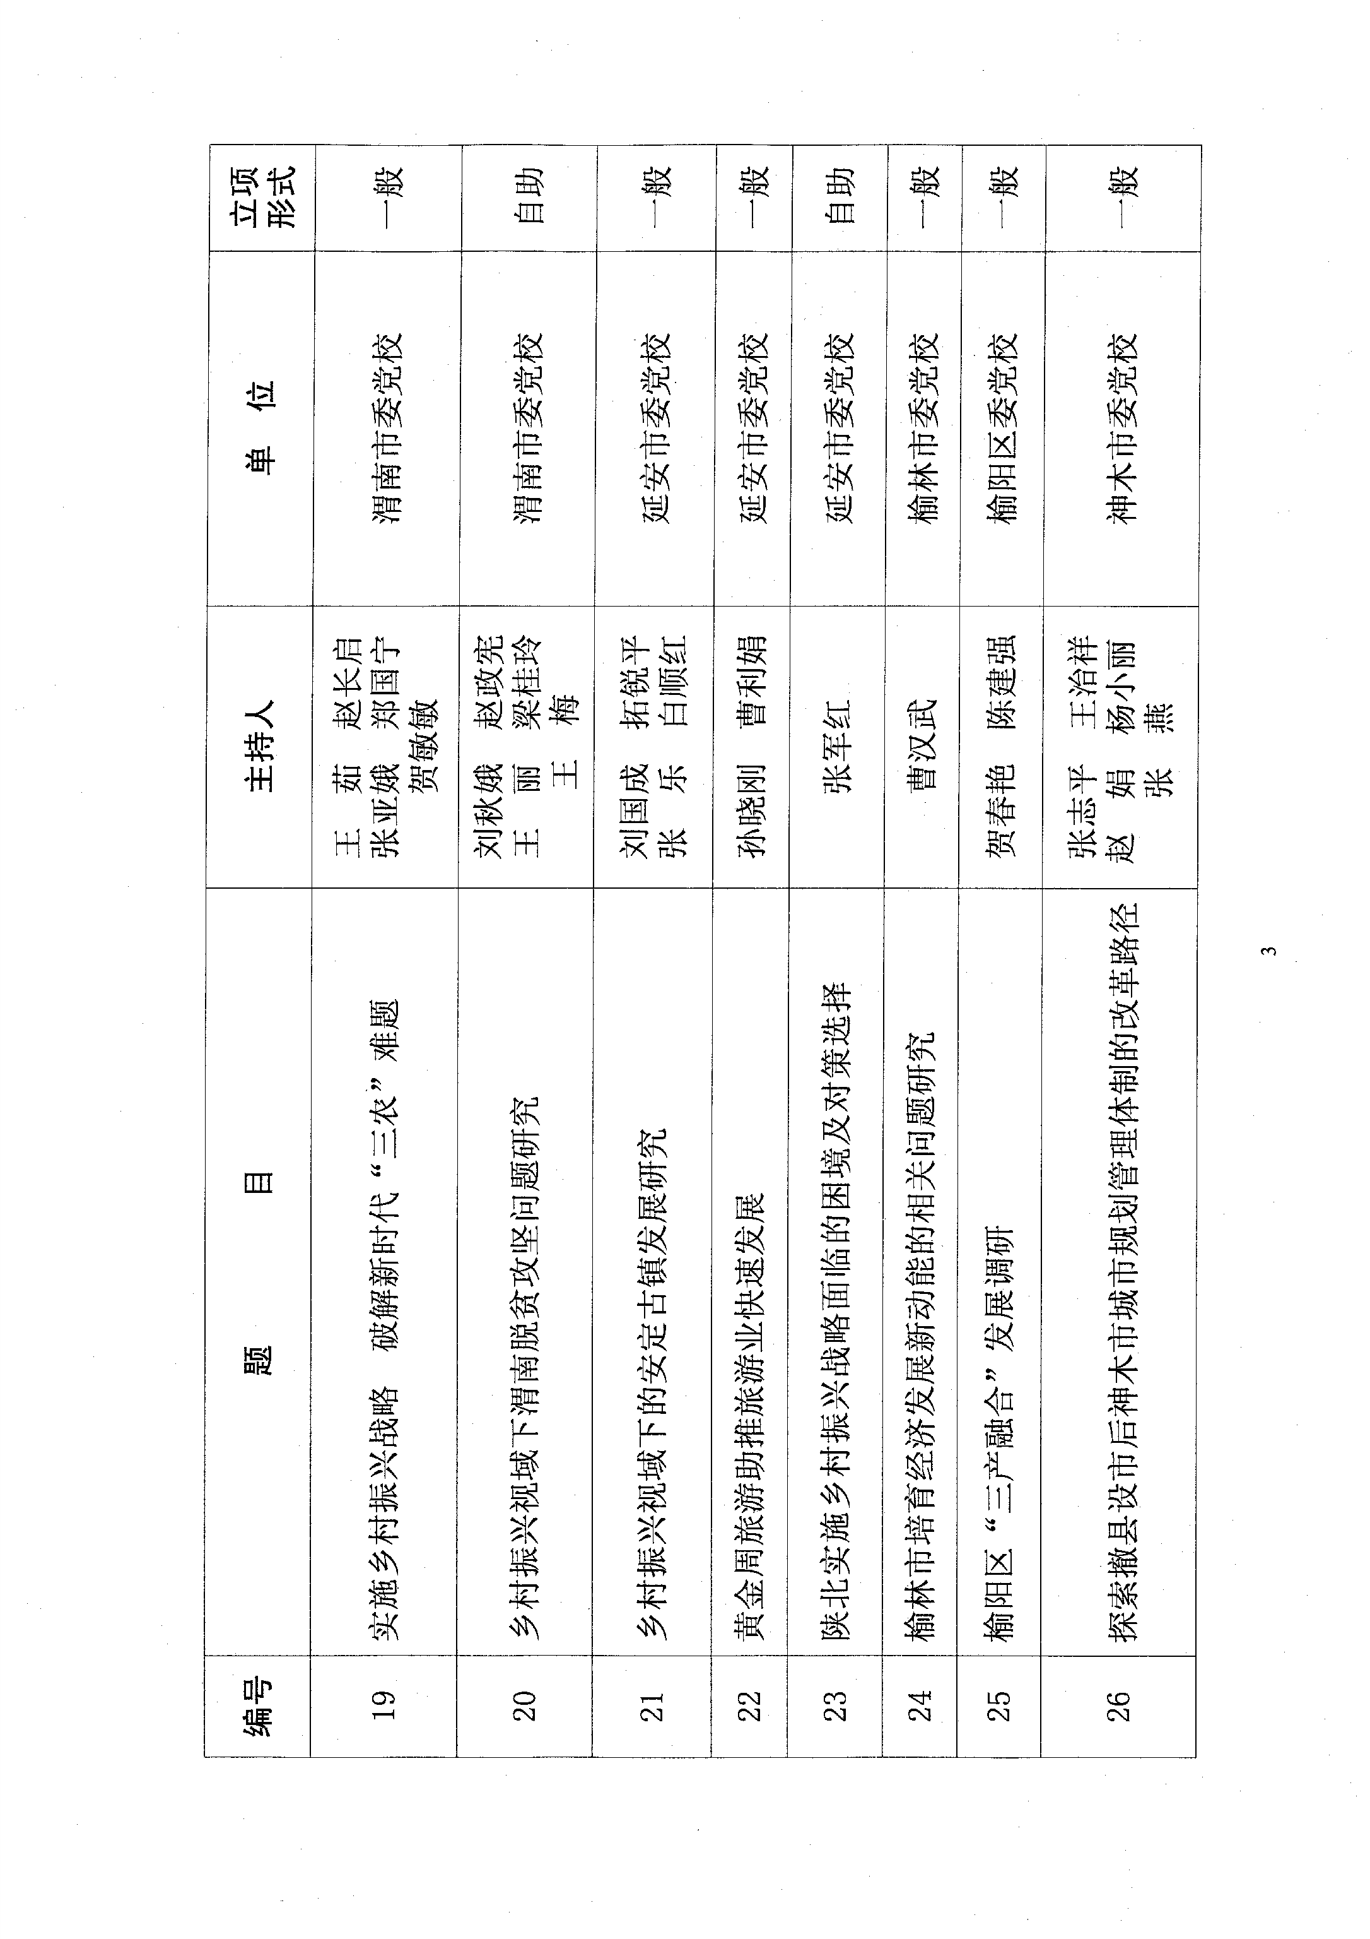
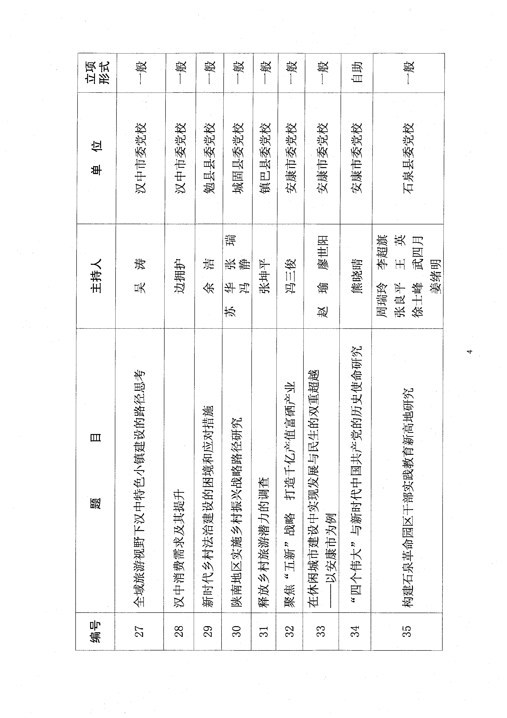
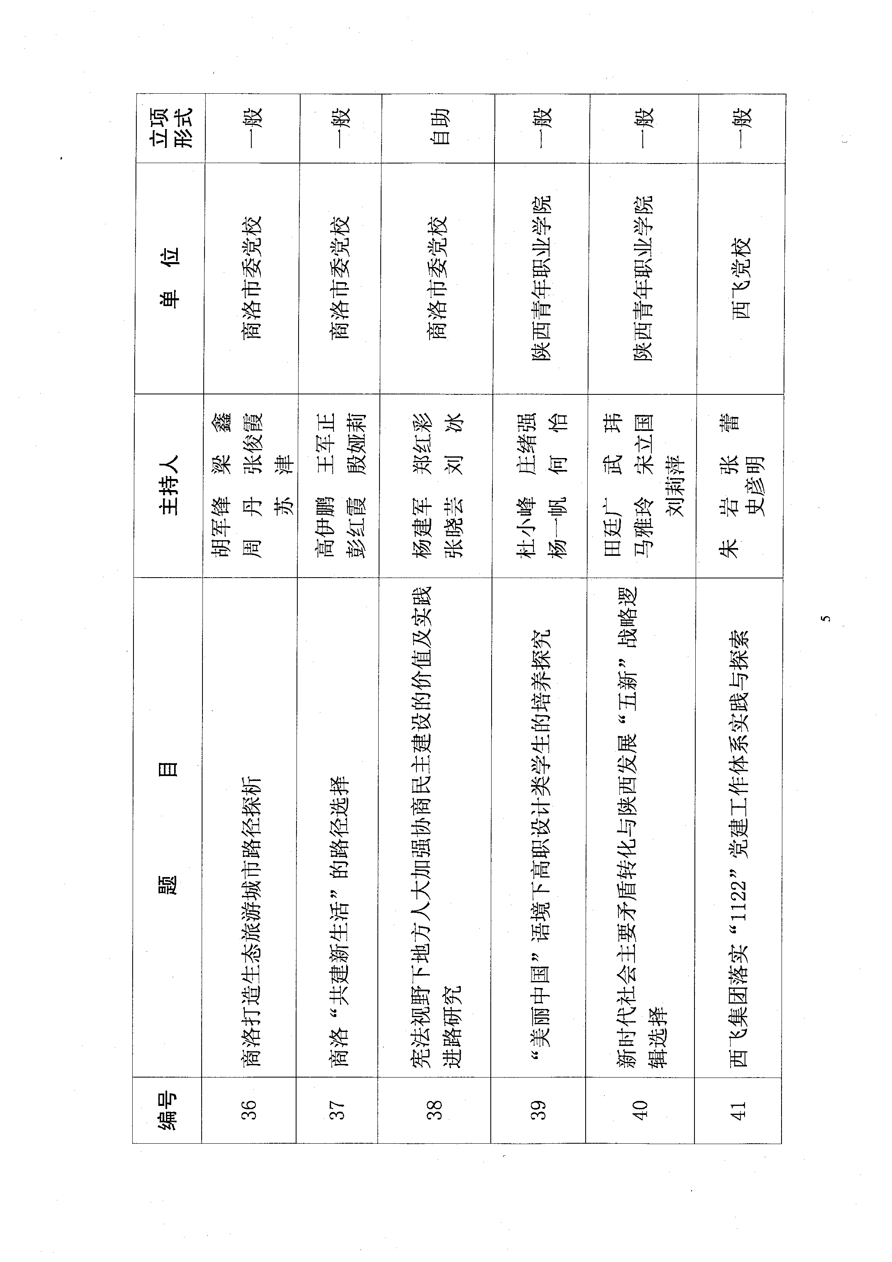
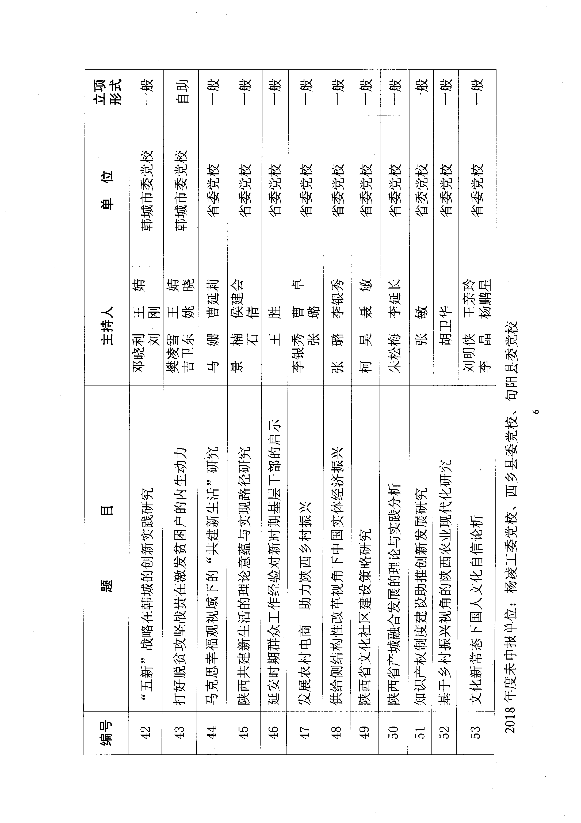

陕西省党校系统中国特色社会主义研究中心办公室 2018年4月16日印发

